http://hi.baidu.com/ddone/blog/item/1e4d593dd70a74ec3c6d9733.html
用NO$GBA玩NDS游戏的使用教程(以牧场物语精灵驿站为例)
2007年06月29日 星期五 下午 05:27
NO$GBA本来只是一个roms调试工具，后来加入了模拟游戏的功能，即能模拟GBA游戏也能模拟NDS游戏，GBA游戏有一个更好的模拟器VisualBoyAdvance,简称VBA，官方最新正式版为v1.72，也是最稳定的版本，现在网上的更新的版本都不是官方发布的，对模拟NDS，NO$GBA比专门的NDS模拟器的效果更好，速度更快。但如果你直接用no$gba打开NDS游戏会出问题，可能你会发现你能玩的很好，但很有可能没办存档。这是因为NO$GBA不像其它的NDS模拟器去自动检测你的游戏的存档格式。下面我来告诉你怎么用NO$GBA玩NDS。
以牧场物语-精灵驿站为例，NO$GBA现在最新版是2.5
下载地址：http://down.tgbus.com/soft/15887.shtml（英文原版）
http://bbs.tgbus.com/viewthread.php?tid=2420229（汉化版）
NDS游戏可以在电玩巴士，模拟仓库，emumax等网站下载，如果是牧场物语游戏，可以直接在偶的牧场物语群中下载。
首先运行NO$GBA.exe时会出现如下对话框：
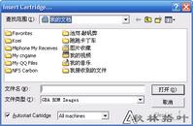
这是要选择游戏，选精灵驿站打开，你会发现运行很正常：
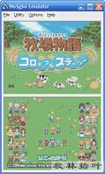
游戏速度也很快，但是，当你要存档时你会发现无法存档：
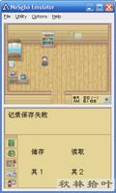
怎么回事呢？原来不同的NDS游戏有不同的存档类型，其它的NDS模拟器都会自动检测游戏的存档类型，但NO$GBA并不会，NO$GBA默认的存档类型是无，如图：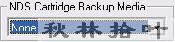
要想正常的玩游戏就得自己配置模拟器了，你可以直接按F11打开配置界面，也可从菜单Options下打开，如图：
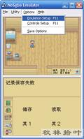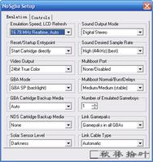
这么多选项中，关键就是存档类型的设置，不同的游戏有不同的存档类型，有的游戏你存档类型不正确的话可以玩，但不能存档，还有游戏在存档类型不正确时是玩都玩不了，不能玩的要么会模拟器没运行游戏没动静，要么会提示无法读取资料请关闭电源重新插入卡带，对一款NDS游戏，你可以试试不同的类型，一种类型出错就换一种，只要你选的类型可以正常玩游戏，可以正常存档就OK。现在我们在模拟器做如下设置：
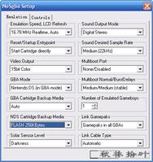
这些设置只要改了蓝色位置的存档类型就可以了，其它选项的改变只是为了在不太大损失游戏画质和音质的情况下让游戏运行的更快一些。
另外，记得修改模拟器的控制按键，习惯了用VBA模拟器的玩家可以把NO$GBA的模拟器键位改成和VBA一样的：
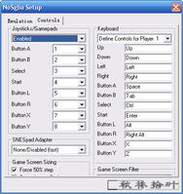
在以上修改完毕后千万记得保存设置，因为NO$GBA不会自动保存你的设置，你的设置如果没保存的话，只在当时有效，模拟器关闭后再打开就又还原了，保存设置的方法是按Options菜单下的Save Options，如图：
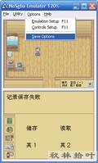
现在我们重新运行游戏吧，存档试试，一切OK。如图：
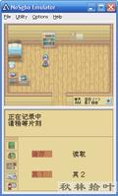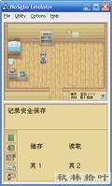
如果你要玩其它的游戏，在无法正常运行或存档时就只用改存档类型一个地方并保存就好了。
下面再讲讲NO$GBA的高级用法：
在NO$GBA的配置中有一个选项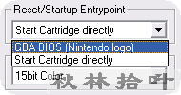，模拟器的默认设置是直接运行游戏(Start Cartridge directly)，但为了更完美的模拟游戏和更好的对触摸屏定位，我们应该选模拟NDS固件加载NDS掌机开机画面(GBA BIOS(Nintendo logo))，当选中这个并保存后，你会发现本来能运行的游戏反面不能运行了，运行游戏会出现如下提示窗：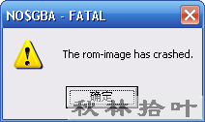，这是提示游戏rom被破解，被解密了。加载了NDS固件的NO$GBA是无法运行被解密过的rom的。所以这时我们要对游戏加密，加密游戏的工具eNDryptS Advanced可以在偶的个人主页下载：http://gameivy.com/down/soft.asp?id=256 然后把被解密的游戏放到eNDryptS Advanced文件夹中，运行eNDryptS Advanced，会出现如下界面：
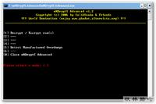
选1是解密/加密 eNDryptS Advanced 文件夹下的所有游戏rom，软件会自动把文件夹下加密过的游戏解密，把解密过的游戏加密。我们把精灵驿站游戏rom放到这个文件夹后，按键盘上的数字键1，会出现如下界面：
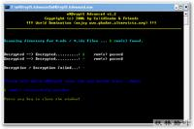
现在按任意键返回上级菜单,然后按数字键0退出程序。
这次再运行NO$GBA运行这个加密了的游戏试试,又出现了新的错误，如图：
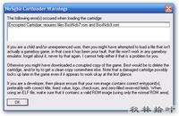
提示缺少biosnds7.rom和biosnds9.rom，这是因为我们只是设了NO$GBA模拟器加载NDS固件，但我们并没有这个固件，所以，下载吧，下载地址：http://gameivy.com/down/soft.asp?id=257 请注意，从下载网址1下的是固件linkfw.bin，在NO$GBA中认的固件名是firmware.bin，所以我们要把固件linkfw.bin改名为FirmWare.bin，从下载网址2下载的是biosnds7.rom和biosnds9.rom。现在把firmware.bin,biosnds7.rom和biosnds9.rom这三个文件放到NO$GBA文件夹下再次运行游戏，这次就OK了，会出现NDS开机logo画面。如图：
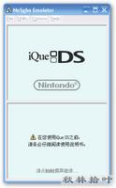
用鼠标点击触摸屏（就是下屏），会出现NDS的主界面：
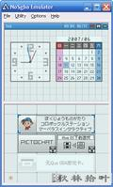
上屏是时间日历等工具，不用管它，下面触摸屏是NDS的设置等，也不用管，在模拟器中你设了也不起作用，你只要点触摸屏上的游戏就能正常的进入游戏了。
现在就一切完美了，以后用NO$GBA玩任何NDS游戏时只用记得用eNDryptS Advanced加密游戏，然后在NO$GBA存档类型上修改成合适的类型就好。请注意，对任何ROM，你只用运行eNDryptS Advanced一次，再次运行就是解密了。

